Отчет по лабораторной работе №6

Дисциплина: Архитектура компьютера

Челухаeв Кирилл Александрович

Содержание

Список иллюстраций

Список таблиц

# 1 Цель работы

Освоение арифметических инструкций языка ассемблера NASM.

# 2 Задание

1. Символьные и численные данные в NASM
2. Выполнение арифметических операций в NASM
3. Выполнение заданий для самостоятельной работы

# 3 Теоретическое введение

Большинство инструкций на языке ассемблера требуют обработки операндов. Адрес операнда предоставляет место, где хранятся данные, подлежащие обработке. Это могут быть данные хранящиеся в регистре или в ячейке памяти.

Регистровая адресация – операнды хранятся в регистрах и в команде используются имена этих регистров, например: mov ax,bx. Непосредственная адресация – значение операнда задается непосредственно в команде, Например: mov ax,2. Адресация памяти – операнд задает адрес в памяти. В команде указывается символическое обозначение ячейки памяти, над содержимым которой требуется выполнить операцию. Ввод информации с клавиатуры и вывод её на экран осуществляется в символьном виде. Кодирование этой информации производится согласно кодовой таблице символов ASCII. ASCII – сокращение от American Standard Code for Information Interchange (Американский стандартный код для обмена информацией). Согласно стандарту ASCII каждый символ кодируется одним байтом. Среди инструкций NASM нет такой, которая выводит числа (не в символьном виде). Поэтому, например, чтобы вывести число, надо предварительно преобразовать его цифры в ASCII-коды этих цифр и выводить на экран эти коды, а не само число. Если же выводить число на экран непосредственно, то экран воспримет его не как число, а как последовательность ASCII-символов – каждый байт числа будет воспринят как один ASCII-символ – и выведет на экран эти символы. Аналогичная ситуация происходит и при вводе данных с клавиатуры. Введенные данные будут представлять собой символы, что сделает невозможным получение корректного результата при выполнении над ними арифметических операций. Для решения этой проблемы необходимо проводить преобразование ASCII символов в числа и обратно

# 4 Выполнение лабораторной работы

## 4.1 Символьные и численные данные в NASM

Я создал каталог для программам лабораторной работы № 6, перейдите в него и создал файл lab6-1.asm (рис. **¿fig:001?**).

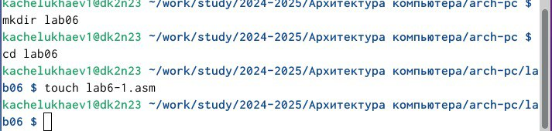

Ввел в файл lab6-1.asm текст программы из ТУИС, создал исполняемый файл и запустил его (рис. 1).

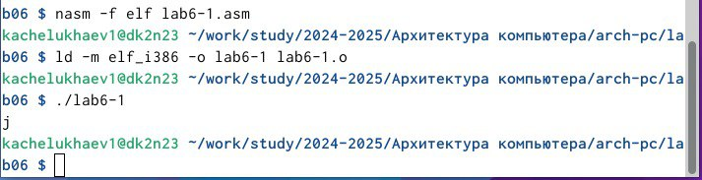

Рис. 1: 2

Я заменил строки

mov eax,'6'  
mov ebx,'4'

на строки

mov eax,6  
mov ebx,4

Создал исполняемый файл и запустил его. (рис. 2).

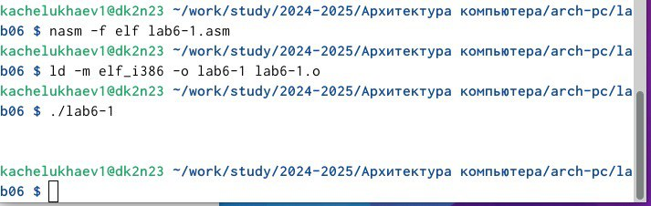

Рис. 2: 3

Выводится символ с кодом 10 по таблице ASCII, который не отображается.

Далее я создал файл lab6-2.asm и ввел в него текст программы с использованием подпрограмм файла in_out.asm, скомпилировал и запустил. (рис. 3).

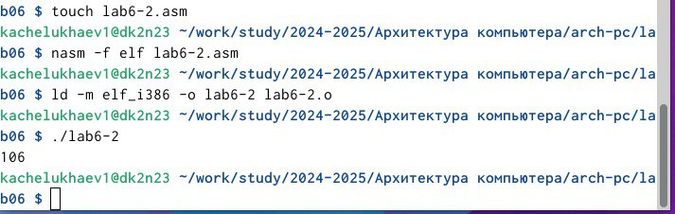

Рис. 3: 4

В результате работы программы мы получим число 106. В данном случае, как и в первом, команда add складывает коды символов ‘6’ и ‘4’ (54+52=106).

Аналогично предыдущему примеру изменил символы на числа. Я заменил строки

mov eax,'6'  
mov ebx,'4'

на строки

mov eax,6  
mov ebx,4

Создал исполняемый файл и запустил его (рис. 4).

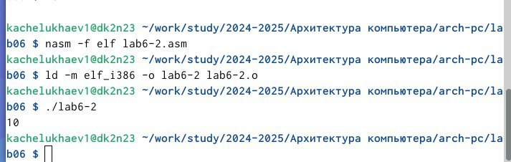

Рис. 4: 5

Заменил функцию iprintLF на iprint. Создал исполняемый файл и запустил его (рис. 5).

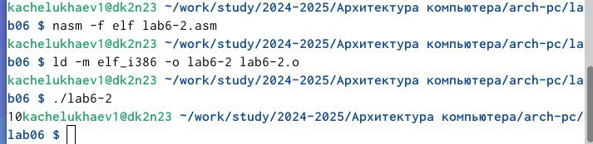

Рис. 5: 6

iprint не добавляет к выводу символ переноса строки, в отличие от iprintLF.

## 4.2 Выполнение арифметических операций в NASM

Я создал файл lab6-3.asm. Сохранил в него код программы из ТУИС. Создал исполняемый файл и запустил его. (рис. 6).

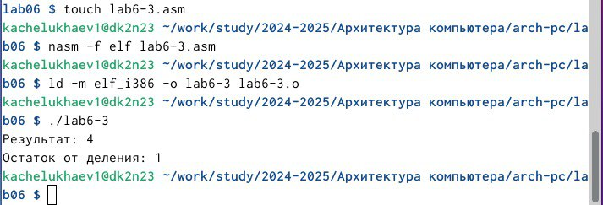

Рис. 6: 7

Изменил текст программы для вычисления выражения 𝑓(𝑥) = (4 ∗ 6 + 2)/5. Создал исполняемый файл и проверил его работу. (рис. 7).

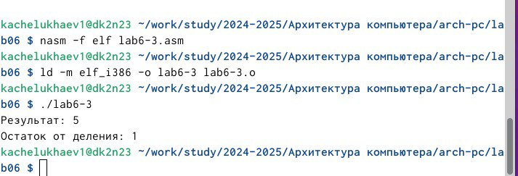

Рис. 7: 8

Создал файл variant.asm, вставил в него код программы из ТУИС. Создал исполняемый файл и запустил его (рис. 8).

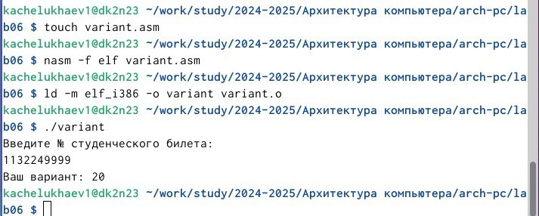

Рис. 8: 9

1. За вывод сообщения “Ваш вариант” отвечают строки кода:

mov eax,rem  
call sprint

1. Инструкция mov ecx, x используется, чтобы положить адрес вводимой строки x в регистр ecx mov edx, 80 - запись в регистр edx длины вводимой строки call sread - вызов подпрограммы из внешнего файла, обеспечивающей ввод сообщения с клавиатуры
2. call atoi используется для вызова подпрограммы из внешнего файла, которая преобразует ASCII-код символа в целое число и записывает результат в регистр eax
3. За вычисления варианта отвечают строки:

xor edx,edx ; обнуление edx для корректной работы div  
mov ebx,20 ; ebx = 20  
div ebx ; eax = eax/20, edx - остаток от деления  
inc edx ; edx = edx + 1

1. При выполнении инструкции div ebx остаток от деления записывается в регистр edx
2. Инструкция inc edx увеличивает значение регистра edx на 1
3. За вывод на экран результатов вычислений отвечают строки:

mov eax,edx  
call iprintLF

## 4.3 Выполнение заданий для самостоятельной работы

Создаю файл lab6-4.asm с помощью утилиты touch и ввел код для у вычисления выражения y = f(x)в соответствии с моим вариантом. $f\left(x\right)=x^{3}*1/3+21$ И проверяю его работу (рис. 9).

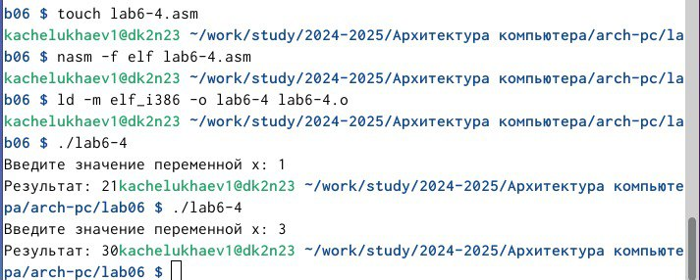

Рис. 9: 10

%include 'in_out.asm' ; Подключение внешнего файла  
  
SECTION .data ; Секция инициированных данных  
 msg: db 'Введите значение переменной x: ', 0  
 rem: db 'Результат: ', 0  
  
SECTION .bss ; Секция неинициализированных данных  
 x: resb 80 ; Буфер для ввода x  
  
SECTION .text ; Секция кода  
 global _start ; Начало программы  
_start:  
 ; ---- Вывод приглашения к вводу ----  
 mov eax, msg ; Запись адреса выводимого сообщения в eax  
 call sprint ; Вызов подпрограммы печати сообщения  
  
 ; ---- Ввод числа с клавиатуры ----  
 mov ecx, x ; Запись адреса переменной в ecx  
 mov edx, 80 ; Запись длины вводимого значения в edx  
 call sread ; Вызов подпрограммы ввода сообщения  
  
 ; ---- Преобразование ASCII в число ----  
 mov eax, x ; Передача строки для преобразования  
 call atoi ; Вызов atoi для конвертации ASCII -> число  
  
 ; ---- Вычисление x³ * (1/3) + 21 ----  
 mov ebx, eax ; Сохранение x в ebx  
 mul ebx ; eax = eax * ebx (eax = x * x)  
 mul ebx ; eax = eax * ebx (eax = x * x * x)  
  
 mov edx, 0 ; очищаем EDX для деления  
 mov ecx, 3 ; Делитель (3)  
 div ecx ; eax = (x * x * x) / 3 (целочисленное деление)  
  
 add eax, 21 ; eax = (x * x * x) / 3 + 21  
  
 mov edi, eax ; Запись результата в edi  
  
 ; ---- Вывод результата на экран ----  
 mov eax, rem ; Вывод сообщения "Результат: "  
 call sprint  
 mov eax, edi ; Вывод значения результата из edi  
 call iprint  
  
 call quit ; Вызов подпрограммы завершения

# 5 Выводы

При выполнении данной лабораторной работы я освоил арифметические инструкции языка ассемблера NASM.

# Список литературы